將jQuery程式經由phoneGap Bulid 轉成App

1. 三種方法：將jQuery程式經由phoneGap Bulid 轉成App 2
2. 練習1(方法1)：上傳你的網站到phoneGap Bulid官方網站，雲端轉成App 3
3. 練習2(方法2)：使用dreamweaver CS6或CC，自動連結到phoneGap Bulid雲端網站，轉成App 12

三種方法：將jQuery程式經由phoneGap Bulid 轉成App
(1).方法一：到phoneGap Bulid官方網站，上傳你的網站，即可轉成App

(2).方法二：使用dreamweaver CS6或CC以上版本，裡面也可以自動連結到phoneGap Bulid官方網站，將你的網站轉成App

(3).方法三：安裝JAVA+安裝Eclipse，利用Eclispe建立phoneGap專案，將你的網站轉成App（但此法只能夠裝成Android App，無法轉成iPhone，window phone）

練習1(方法1)：上傳你的網站到phoneGap Bulid官方網站，雲端轉成App
基本知識
PhoneGap Build 是一項雲端架構服務，可讓您將網頁應用程式封裝為原生行動裝置應用程式。PhoneGap Build 支援下列行動裝置作業系統的原生應用程式封裝：
- iOS
- Android
- BlackBerry
- webOS
- Symbian
- Windows 8

如需有關 PhoneGap Build 服務的詳細資訊，請參閱 PhoneGap 網站。
https://build.phonegap.com/

如需 PhoneGap Build 服務的使用說明，請參閱 PhoneGap Build 文件。
https://build.phonegap.com/

Dreamweaver CC 2014 版的最新更新 (2014 年 10 月) 和更新版本不支援 Dreamweaver 與 PhoneGap Build 直接整合以封裝應用程式的功能。不過，您可以直接存取線上 PhoneGap Build 服務並且使用最新功能更新來封裝網頁應用程式。

基本知識
PhoneGap Build 現在已經被Adobe公司併購，
所以只要Adobe不會倒閉，PhoneGap Build就不會倒閉

所以jQueryMobile網站轉成App的方式，也會一直流行下去

(方法1)：上傳你的網站到phoneGap Bulid官方網站，雲端轉成App
1.步驟一：到phoneGap Bulid官方網站，申請帳號（就是Adobe官網的帳號）
https://build.phonegap.com/
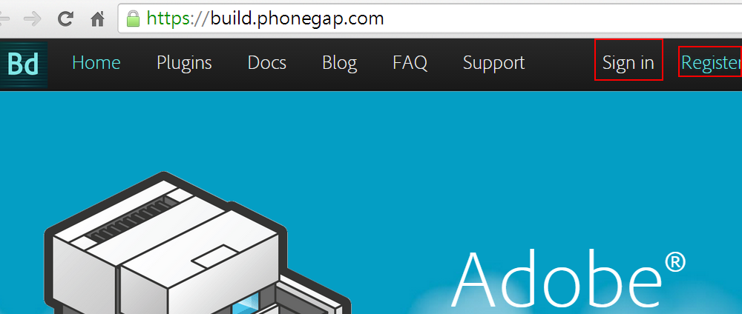

2.步驟二：上傳你的網站ZIP 壓縮檔案到phoneGap Bulid官方網站
登入後，系統會將您重新導向至網站的「應用程式」區段。以包含 HTML、CSS 和 JavaScript 檔案的 ZIP 檔案形式上傳您的網頁資源，或指向 Git 或 SVN 儲存庫
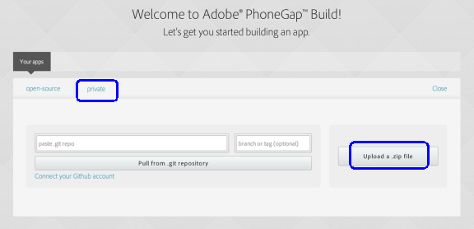

注意1：壓縮的內容必須包括index.html+所有相關的jQueryMobile file(*.js, *.css)
注意2：壓縮的方式，不可由上一層目錄壓縮，必須在目錄內直接壓縮
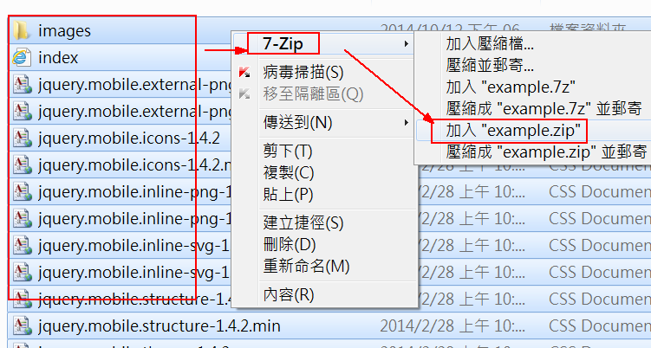

然後將這個example.zip上傳
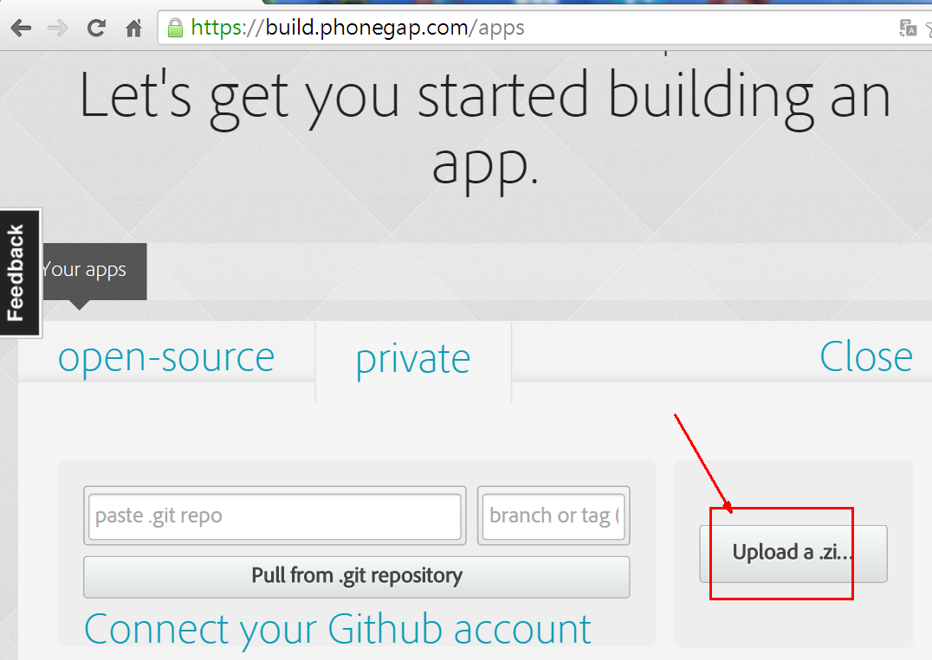

如果，專案檔裡面有設定『專案名稱，icon』，就會變成
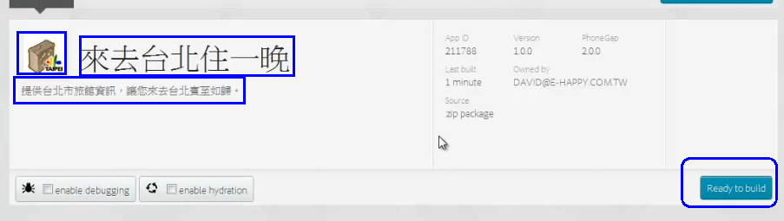
按右下角『rebuild』來編譯成App
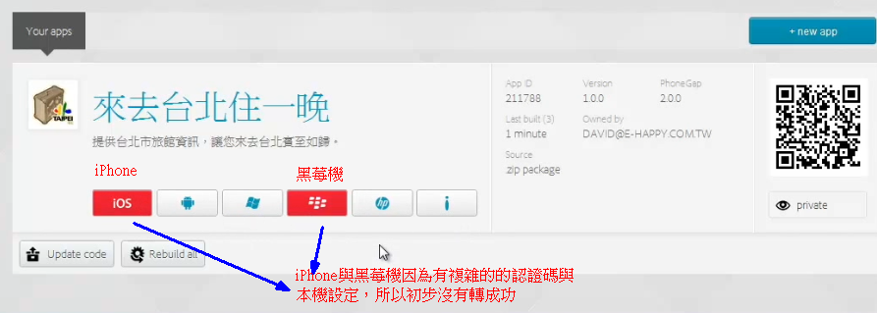

3.步驟三：PhoneGap Build 服務會在幾分鐘之內編譯並封裝內容，然後您就會收到所有行動平台的下載連結。

上傳後，就會開始轉成各種App（紅色代表沒有成功，藍色者則代表可以使用）

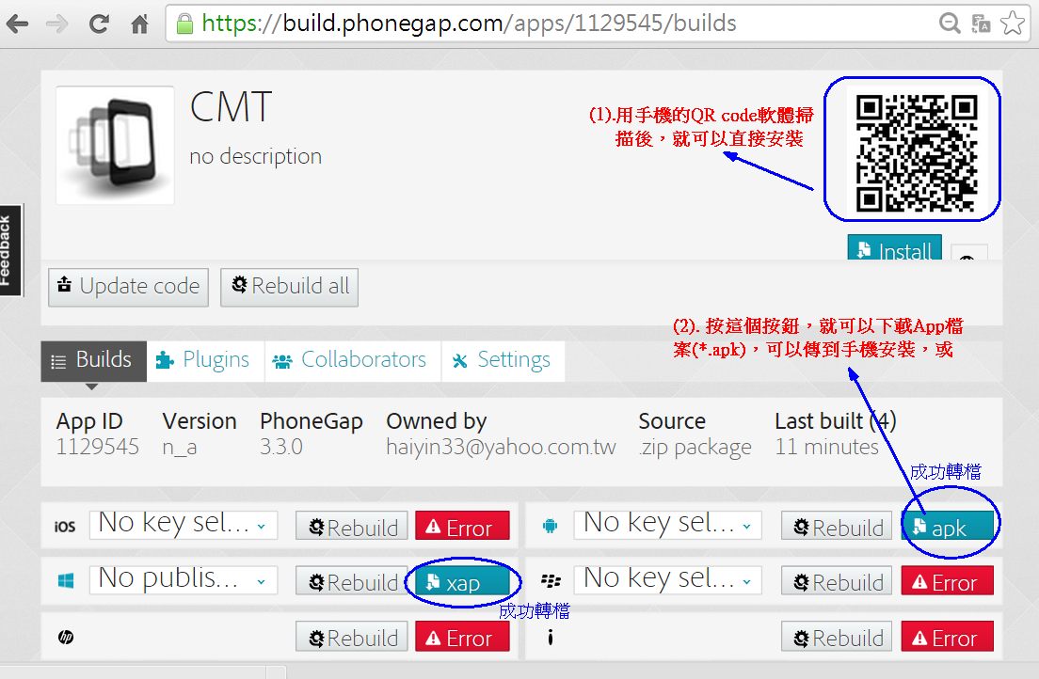
要如何將App下載到手機安裝呢？（如上圖所示）
(1).方法一：用手機的QR code軟體掃瞄－，即可自動安裝
(2).方法二：下載*.apk檔案，傳到手機，手動安裝

免費會員，只能夠有一個 App專案（付費會員，可以有25個）
免費會員，若已經上傳了一個，第二個還是可以上傳（會把之前的覆蓋）
第二個App的上傳與轉檔方法：
方法：
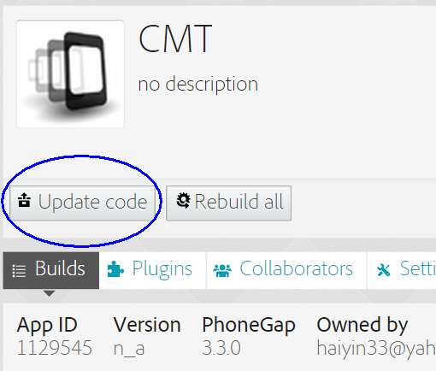
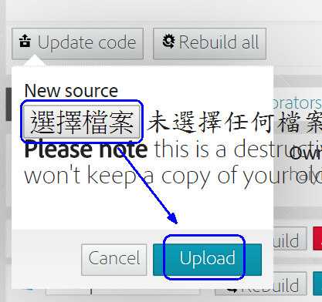
先選擇『選擇檔案』，然後『Upload』
然後，就可以重新轉檔App，

在phoneGap Build雲端的專案如何移除
方法：
1.專案內選『setting』
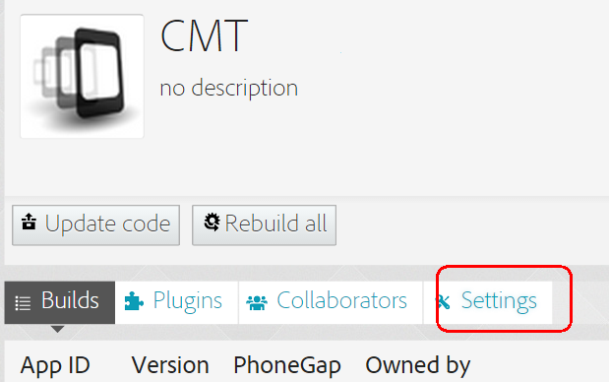
2.在最下端，選『Delete this app』
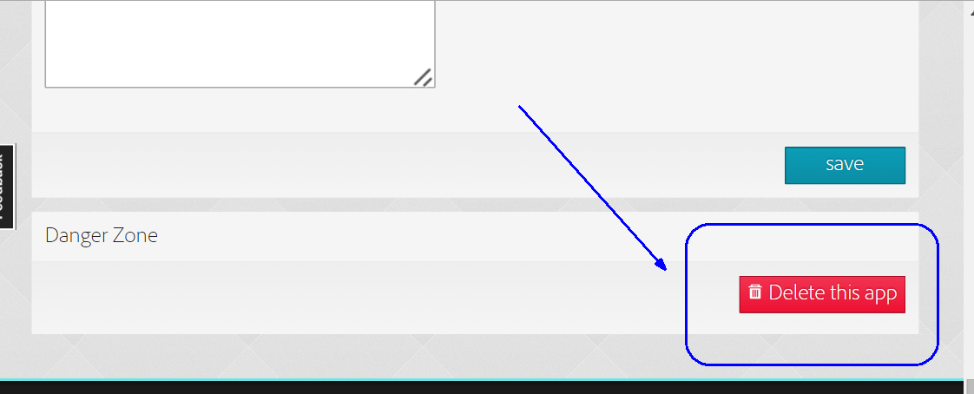

在phoneGap Build雲端的專案如何編輯專案名稱，icon
方法：
1.專案內選『setting』
2.在最下端，選『Delete this app』
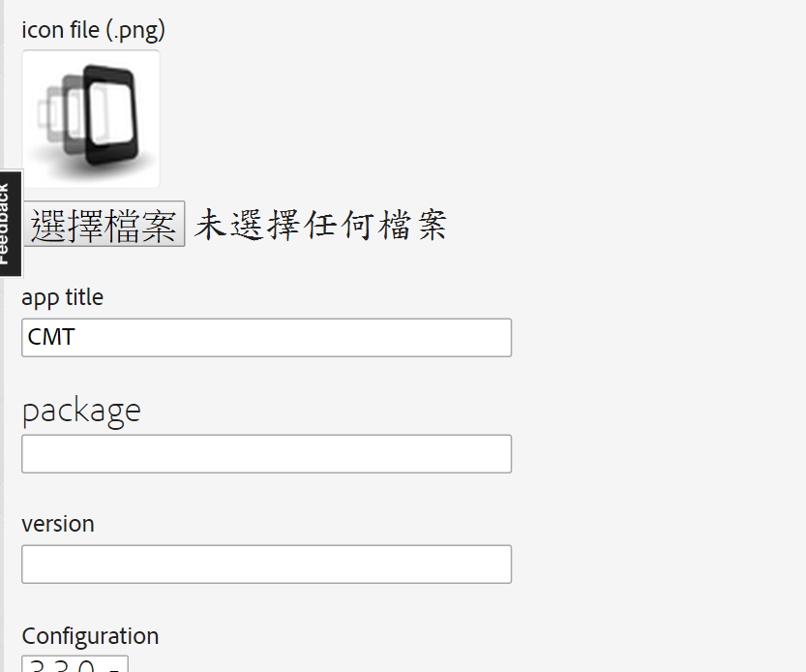
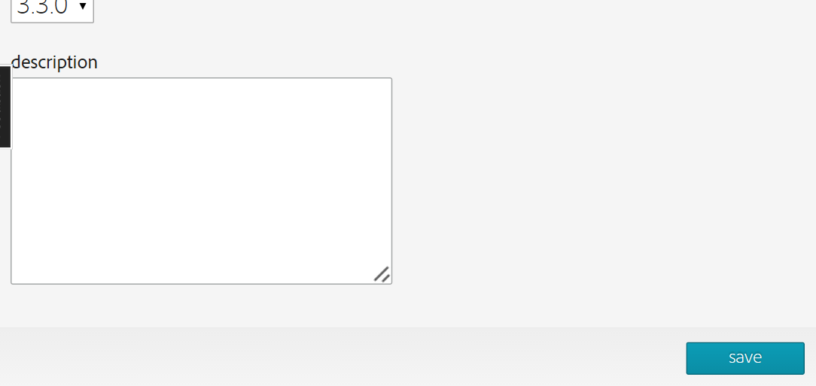

練習2(方法2)：使用dreamweaver CS6或CC，自動連結到phoneGap Bulid雲端網站，轉成App
dreamweaver CS6啟動 PhoneGap Build 服務的步驟
- 執行功能表 網站 / PhoneGap Build 服務 / PhoneGap Build 服務
- 第一次執行PhoneGap Build 服務時需進行 Adobe ID 認證，輸入 Adobe 帳號及密碼後按 登入 鈕。
- 每一個應用程式第一次執行時會為其建立新專案，按 繼續 鈕。
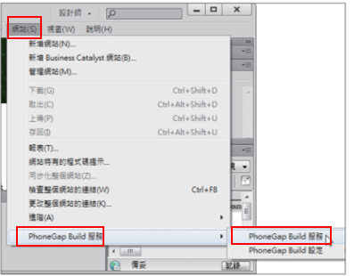
然後使用Adobe/phoeGap(如同練習一)的帳號密碼登入
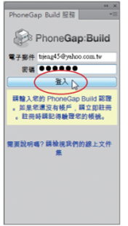

第一次上傳專案，請選『建立為新專案』

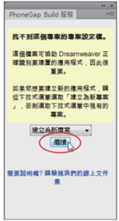

但若是第2次上傳專案，不可選『建立為新專案』（否則會當機10分鐘）
要選『建立為新專案』下方的文字（例如：PhoneGap Build Application）

或是到 PhoneGap 網站https://build.phonegap.com/
把專案刪除，然後再上傳

但dreamweaverCS6有時會有bug，成功上傳了，但dreamweaver CS6會沒有可供下載
例如：成功上傳了
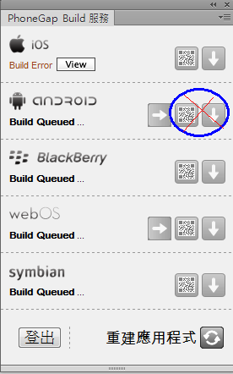

檢查PhoneGap 網站https://build.phonegap.com/
卻是已經上傳成功
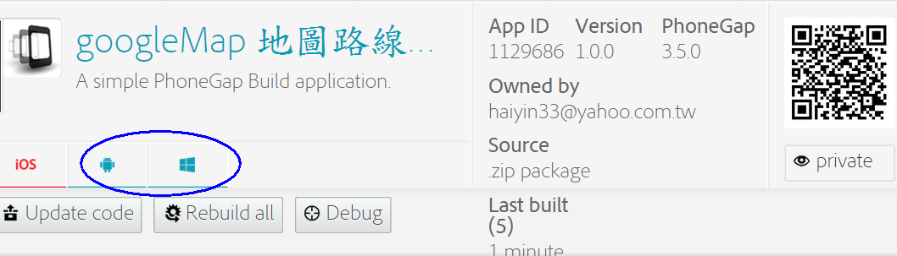

所以還是使用方法一，將ZIP壓縮檔上傳到PhoneGap 網站最穩定
https://build.phonegap.com/

Android 模擬器的建立的步驟
1.在 PhoneGap Build 中建立專案後，系統會將程式傳送到雲端伺服器進行編譯，因此連結網路是必須的。伺服器會同時編譯 Android、BlackBerrry、webOS 及 Symbian 四種平台，編譯成功後會在該平台左下方顯示 Build Complete 訊息。

2. 完成編譯後，該如何測試軟體的結果呢？
使用 Android 模擬器是在實機測試之外最建議的方式，
以下將說明如何建立 Android 模擬器與使用方法。

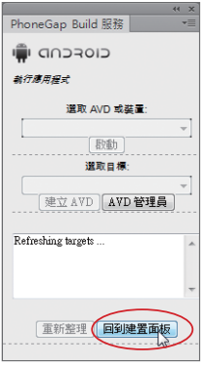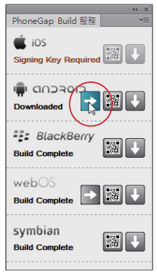

取得APP 編譯後的APK 安裝檔

- 如果我們希望在實體機器上測試APP 應用程式，或是分享您的作品給其他人安裝，就必須下載 APP 的APK 安裝檔。以下分享二種方式：
- 回到在建置面板後按 下載 鈕開啟 Choose a location to save the .apk le 對話方塊，請選取儲存檔案的資料夾後按 確定 鈕，再於下載完成後的訊息對話方塊中按 確定 鈕即可，下載的檔案為 <app.apk> ( 若該檔案名稱已存在，系統會詢問是否要覆蓋)。
